ГБОУ № 1279

Конспект занятия
по ознакомлению с окружающим миром на тему «Улица города»

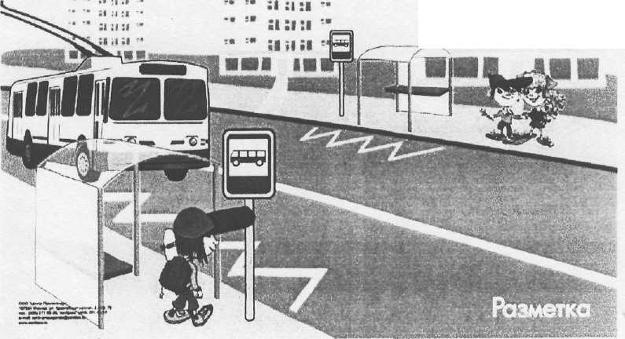

Составитель:
воспитатель гр. № 4
Исхакова Ф.Р.

г. Москва 2012 год

Улица города
Образовательные задачи. Познакомить детей с улицей и ее особенностями. Закрепить правила поведения на улице.
Развивающие задачи. Дать представление о том, как важно уметь правильно ходить и ездить по городу. Развивать у детей способность воспринимать реальность города.
Воспитательные задачи. Воспитать общую культуру поведения на улице. Дать представления об опасностях, которые ждут детей на улице.
Материал. Картины «Улицы города», сюжетные картины с различными ситуациями на дороге, макет улицы, элементы дороги, дорожные знаки, светофор, фигурки кукол, машинки, котенок.
Ход занятия
В большом городе жил маленький котенок со своей мамой-кошкой. Они жили на чердаке самого высокого дома. Кошка, когда уходила из дома, оставляла котенка одного, так как он был еще маленький. Чтобы ему не было скучно, он залезал на подоконник и смотрел на улицу. Из окошка чердака люди и машины казались маленькими, игрушечными. Однажды мама-кошка пошла по своим кошачьим делам, а дверь оставила приоткрытой. Котенок увидел, что дверь приоткрыта и решил выбежать на улицу. Но улица оказалась совсем другой: машины и автобусы оказались огромными, гудящими, а люди спешащими куда-то. Котенку стало страшно, и он жалобно замяукал. Я хочу помочь котенку и научить его правилам поведения на улице.
Детям предлагается отгадать загадку:
В два ряда дома стоят -Десять, двадцать, сто подряд. Квадратными глазами Друг на друга глядят. (Улица.)
Выставляется картина «Улица города», проводится беседа. На каждой улице города много домов, магазинов, есть школы, детские сады. По улицам днем и ночью едут машины. Они привозят продукты к магазинам, зимой убирают снег со дворов и улиц. Есть и другой транспорт. Отгадайте загадки:
Дом по улице идет,
На работу всех везет.
Не на курьих тонких ножках,
А в резиновых сапожках, (автобус)
Чтоб тебя я повез, Мне не нужен овес. Накорми меня бензином, На копытца дай резину, И тогда, поднявши пыль, Побежит... (автомобиль).
Ты вышел из дома на улицу. Мимо тебя идет много людей. Одни из них торопятся на работу, другие спешат по разным делам, третьи идут в магазин, а некоторые просто

гуляют. Но все эти люди - мужчины и женщины, подростки и взрослые, мальчики и девочки, - выйдя на улицу, становятся пешеходами.
Пешеход - это человек, который идет по дороге пешком, а не едет в каком-либо транспортном средстве.
Дома для нас вы просто дети -Маши, Насти, Ромы, Пети. По дороге же идет Не ребенок - пешеход.
Люди, которые входят в салон автобуса, трамвая или троллейбуса, спускаются по эскалатору и заходят в вагон метро, садятся в электричку или маршрутное такси, становятся пассажирами.
Пассажир - это человек, едущий в любом транспортном средстве, за исключением водителя.
Люди, которые управляют каким-либо транспортным средством, заставляя его двигаться, те, кто находится за рулем автомобиля или автобуса, троллейбуса или маршрутного такси, велосипеда или мотоцикла, являются - водителями.
Водитель - это человек, который управляет транспортным средством.
Все они - и пешеходы, и пассажиры, и водители - должны соблюдать определенные правила движения. Только в этом случае они смогут сохранить здоровье, и даже жизнь.
Когда-то в старину привычных для нас дорог не было. От одного поселения до другого люди передвигались по лесным и полевым тропам. Но постепенно дорого становилось все больше и они принимали все более ухоженный вид. Римляне в Европе, инки в Америке мостили дороги камнем и щебнем, укладывали твердое покрытие.
Начали благоустраиваться и дороги в городах. В русских городах для их строительства использовали дерево, в европейских - булыжники и щебень.
Постепенно дороги стали такими, какими мы привыкли их видеть.
Итак, дорога - это искусственное сооружение, специально приспособленное для движения транспортных средств и пешеходов. Дороги, проходящие в городах, могут называться по-разному: улица, проспект, переулок, линия. Все они состоят из трех составных частей - проезжей части, тротуара, поребрика (бордюра). Если проезжую часть разделяют зеленые насаждения, дорога называется бульваром.
Отгадайте загадки: Наш приятель тут как тут, Всех домчит он в пять минут. Эй садись, не зевай, Отправляется... (трамвай).
Ходит днем и вечерами,
Ходит он туда сюда...
И обеими руками
Крепко держит повода, (троллейбус)
Проезжая часть - это часть дороги, предназначенная для движения транспорта. И называется она так потому, что по ней ездят автомобили, автобусы, троллейбусы, трамваи и другие транспортные средства. Проезжая часть предназначена только для транспортных средств. Пешеходы не имеют права ходить по ней. Зато для пешеходов предназначается

тротуар. Слово это - французское, и в переводе оно обозначает «дорога для пешеходов». В городах тротуары, как правило, покрыты асфальтом.
Чтобы транспортные средства не выезжали на тротуар, он приподнят над проезжей частью и отделен от нее поребриком. Поребрик - это специальный камень, которым край тротуара отделяется от проезжей части. Он изготовлен из гранита или бетона. Это своего рода пограничная полоса между проезжей частью и тротуаром. Иногда поребрик называют бордюром. Бордюр по-французски - «полоса, обрамляющая край чего-либо».
Отгадайте загадки: На двух колесах я качу, Двумя колесами верчу, За руль держусь, гляжу вперед И вижу - скоро поворот, (велосипед)
Силач на четырех ногах, В резиновых сапогах, Прямиком из магазина Притащил нам пианино, (грузовик)
По проезжей части ездят машины, которые могут сбить пешехода, поэтому ходить по ней нельзя. А если нет тротуара, пешеход должен идти по краю проезжей части навстречу транспорту. Давайте дружно встанем по парам, возьмемся за руки и представим, что мы отправились на прогулку в город.
Физкультминутка. «Мы выходим со двора...» (Дети повторяют движения за воспитателем.)
Мы выходим со двора, Ножки топают топ, топ. Но перед дорогой - стоп! Все идут по тротуару С правой стороны по парам. Ищем, ищем. Где же? Вот! Пешеходный переход! На поребрик не заходим, Нет здесь места пешеходам. Переход со светофором: Красный загорится скоро. Глазки ждут зеленый свет, На другой прохода нет! И три раза - раз, два, три: Влево, вправо посмотри! Нет автомобилей вроде, Быстрым шагом переходим. Быстрым шагом - не бегом, Строго под прямым углом!
Знаете ли вы, что дороги бывают очень разными, в зависимости от того, как организовано по ним движение машин?

Если машины едут по улице только в одном направлении, то такое движение называется односторонним. Нельзя сказать, что таких улиц очень много, но они есть. И вы должны знать, как вести себя на улице с односторонним движением.
На большинстве улиц машины едут как в одну, так и в другую сторону. Такое движение транспортных средств называется двусторонним. Чтобы машины не сталкивались и не мешали друг другу, такие улицы делят сплошной белой линией (одной или двумя). Эта линия разделяет проезжую часть дороги и нужна, чтобы одни машины ехали в одном направлении, а другие - в противоположном.
Еще одна особенность дорог состоит в том, в каком направлении движется по ним транспорт. В нашей стране движение транспорта по дорогам - правостороннее. Это значит, что все машины в России движутся вперед по стороне проезжей части.
Правостороннее движение принято и в таких странах, как США, Франция, Китай и Германия.
В некоторых странах (например, в Великобритании, Австралии, Индии) принято другое движение транспорта по дорогам - левостороннее. Это значит, что все машины в этих странах движутся вперед по левой стороне проезжей части.
Подвижная игра «Цветные автомобили»
Дети размещаются вдоль стены комнаты или по краю площадки. Они - автомобили. Каждому из играющих дается флажок какого-либо цвета (по желанию) или цветной круг, кольцо. Воспитатель стоит лицом к играющим в центре комнаты (площадки). Он держит в руке три цветных флажка.
Воспитатель поднимается флажок какого-нибудь цвета. Все дети, имеющие флажок этого цвета, бегут по намеченной дороге, соблюдая Правила дорожного движения, на ходу они ' гудят, подражая автомобилю. Когда воспитатель опустит флажок, дети останавливаются и направляются каждый в свой гараж. Затем воспитатель поднимает флажок другого цвета и игра возобновляется.
Воспитатель может поднимать один, два или все три флажка вместе, и тогда все автомобили выезжают их своих гаражей. Если дети не видят, что флажок опущен, воспитатель дополняет зрительный сигнал словесным: «Автомобили (называет цвет) остановились». Воспитатель может заменить цветной сигнал словесным (например: «Выезжают синие автомобили», «Синие автомобили возвращаются домой»).

